 | Государственное профессиональное образовательное  автономное учреждение Ярославской области  Ярославский педагогический колледж
150029, г. Ярославль,  улица Маланова, д. 14 | Телефон: 8(4852) 32-64-14  Факс: 8(4852) 32-64-14

ДОПОЛНИТЕЛЬНАЯ ПРОФЕССИОНАЛЬНАЯ ПРОГРАММА
ПОВЫШЕНИЯ КВАЛИФИКАЦИИ

«Методические основы использования интерактивных образовательных средств в работе с обучающимися»

г. Ярославль, 2019
Рекомендована отделом по инновационной деятельности ГПОАУ ЯО Ярославского педагогического колледжа  Протокол № 5 от «29» августа 2019г. | Утверждена приказом директора ГПОАУ ЯО Ярославского педагогического колледжа  от «30» августа 2019 г. № 206

Программа повышения квалификации разработана в соответствии с требованиями Федерального закона от 29 декабря 2012 г. № 273-ФЗ (ред. от 25.11.2013) «Об образовании в Российской Федерации», Приказа Министерства труда и социальной защиты Российской Федерации от 18 октября 2013 г. N 544н «Об утверждении профессионального стандарта “Педагог (педагогическая деятельность в сфере дошкольного, начального общего, основного общего, среднего общего образования) (воспитатель, учитель)”»; Федерального государственного образовательного стандарта дошкольного образования, утвержденным приказом Министерства образования и науки Российской Федерации от 17 октября 2013 года № 1155; Федерального государственного образовательного стандарта начального общего образования, утвержденным приказом Министерства образования и науки Российской Федерации от 6 октября 2009 г. № 373; Федерального государственного образовательного стандарта среднего профессионального образования по специальности 44.02.01 Дошкольное образование, утвержденным приказом Министерства образования и науки Российской Федерации от 27 октября 2014 года №1351; Федерального государственного образовательного стандарта среднего профессионального образования по специальности 44.02.02 Преподавание в начальных классах, утвержденным приказом Министерства образования и науки Российской Федерации от 27 октября 2014 года №1353; Приказа Министерства образования и науки Российской Федерации от 01 июля 2013 г. № 499 «Об утверждении Порядка организации и осуществления образовательной деятельности по дополнительным профессиональным программам».

Организация-разработчик: Государственное профессиональное образовательное
автономное учреждение Ярославской области Ярославский педагогический колледж

Разработчики: | __________________  (подпись) | Виноградова Е.В., к.п.н., заведующий отделом по инновационной деятельности ГПОАУ ЯО Ярославского педагогического колледжа
 | __________________  (подпись) | Колесова Н.А., заведующий профессиональной практикой ГПОАУ ЯО Ярославского педагогического колледжа

1. Общая характеристика программы
Дополнительная профессиональная программа повышения квалификации предназначена для специалистов, имеющих или получающих высшее или среднее профессиональное образование, и направлена на совершенствование компетенции, необходимой для профессиональной деятельности, а также, повышение профессионального уровня в рамках имеющейся квалификации.
С 2016 года реализовывался модуль «Образовательная робототехника» в рамках курсов «Использование перворобота Lego Wedo в работе с детьми старшего дошкольного возраста». В 2018 году данный модуль вошел в дополнительную профессиональную программу повышения квалификации «Методические основы использования интерактивных образовательных средств в работе с обучающимися» и реализовывалась в полном объеме.

1.1. Цель и назначение программы:
Цель: совершенствование профессиональных компетенций педагогов по реализации современных интерактивных форм и методов образования обучающихся дошкольного и младшего школьного возраста.
Задачи:
1. повышение уровня развития навыков педагогов, связанных с информационно-коммуникационными технологиями;
2. совершенствование умений владеть формами и методами обучения, в том числе выходящими за рамки учебных занятий: проектная деятельность, лабораторные эксперименты, полевая практика и т.п.;
3. пополнение необходимых знаний методики преподавания с использованием цифрового оборудования; видов и приемов современных педагогических технологий;
4. совершенствование профессиональных компетенций педагогов по реализации современных, в том числе интерактивных, форм и методов воспитательной работы, использование их как на занятии, так и во внеурочной деятельности;
5. мотивирование педагога по использованию интерактивных образовательных средств в профессиональной деятельности с целью развития у обучающихся познавательной активности, самостоятельности, инициативы, творческих способностей.
Дополнительная профессиональная программа повышения квалификации направлена на совершенствование компетенций, необходимых для профессиональной деятельности:
ОК 1. Организовывать собственную деятельность, определять методы решения профессиональных задач, оценивать их эффективность и качество.
ОК 2. Осуществлять поиск, анализ и оценку информации, необходимой для постановки и решения профессиональных задач, профессионального и личностного развития.
ОК 3. Использовать информационно-коммуникационные технологии для совершенствования профессиональной деятельности.
ОК 4. Ставить цели, мотивировать деятельность обучающихся, организовывать и контролировать их работу с принятием на себя ответственности за качество образовательного процесса.
ОК 5. Самостоятельно определять задачи профессионального и личностного развития, заниматься самообразованием, осознанно планировать повышение квалификации.
ОК 6. Осуществлять профессиональную деятельность в условиях обновления ее целей, содержания, смены технологий.
ПК 3.1. Определять цели и задачи, планировать занятия/уроки с обучающимися.
ПК 3.2. Проводить занятия/уроки с обучающимися.
ПК 3.3. Осуществлять педагогический контроль, оценивать процесс и результаты обучения.
ПК 3.4. Анализировать занятия / уроки.
ПК 3.5. Проводить внеурочные занятия
ПК 4.1. Выбирать учебно-методический комплект, разрабатывать учебно-методические материалы (рабочие программы, учебно-тематические планы) на основе федерального государственного образовательного стандарта и примерных основных образовательных программ с учетом типа образовательной организации, особенностей класса/группы и отдельных обучающихся.
ПК 4.2. Создавать в кабинете предметно-развивающую среду.
ПК 4.3. Систематизировать и оценивать педагогический опыт и образовательные технологии в области начального общего образования на основе изучения профессиональной литературы, самоанализа и анализа деятельности других педагогов.
ПК 4.4. Оформлять педагогические разработки в виде отчетов, рефератов, выступлений.
ПК 4.5. Участвовать в исследовательской и проектной деятельности в области начального общего образования.
1.2. Уровень начальной подготовки слушателя: слушатель должен иметь документ о высшем или среднем профессиональном образовании, или получать среднее профессиональное и (или) высшее образование.
1.3. Форма обучения: очная
1.4. Срок освоения – 2 недели, трудоемкость обучения – 72 часа.
1.5. Планируемый результат
В результате освоения программы слушатель будет готов к выполнению следующих функций:
1. реализовывать современные, в том числе интерактивные, формы и методы работы, используя их как на занятии, так и во внеурочной деятельности;
2. развивать у обучающихся познавательную активность, самостоятельность, инициативность, творческие способности;
3. владеть ИКТ-компетентностями, необходимыми и достаточными для планирования, реализации и оценки образовательной работы обучающихся;
4. организовывать виды деятельности с учетом возраста обучающихся: предметной, метапредметной, учебно-игровой, познавательно-исследовательской, проектной;
5. применять методы познавательного и личностного развития обучающихся в соответствии с образовательной программой организации: вовлечение обучающихся в изучение предметов естественнонаучного цикла с помощью практико-ориентированного подхода; развитие базовых навыков программирования и алгоритмического мышления; развитие навыков совместной работы, коммуникативных и презентационных компетенций.
2. Учебный план
№ п/п | Наименование темы | Трудоемкость (часы) |  |  |  | Форма промежуточной аттестации
№ п/п | Наименование темы | Всего | Из них |  |  | Форма промежуточной аттестации
№ п/п | Наименование темы | Всего | Теоретические | Практические | СР | Форма промежуточной аттестации
1 | Модуль 1 Теоретические аспекты цифровой дидактики | 16 | 9 | 7 |  | зачет
1.1 | Понятие и сущность цифровой дидактики | 1 | 1
1.2 | Психология «цифрового поколения» | 1 |  | 1
1.3 | Цифровая образовательная среда образовательной организации | 2 | 2
1.4 | Педагогические технологии, основанные на цифровых технологиях | 4 | 2 | 2
1.5 | Формы и методы обучения в цифровой среде | 4 | 2 | 2
1.6 | Цифровые компетенции современного педагога | 4 | 2 | 2
2 | Модуль 2 Требования охраны труда и техники безопасности | 6 | 2 | 2 | 2 | зачет
3 | Модуль 3 Интерактивное цифровое оборудование в образовательном процессе как средство развития когнитивной сферы обучающихся. Методические аспекты. | 42 | 8 | 34 |  | комплексный зачет
3.1 | Блок «SMART-технологии».  - Интерактивная доска SMART Board и электронный флипчарт SMART kapp; EasiTeach Next Generation.  - Интерактивные кубы IMO-LEARN.  - Интерактивный пол как виртуальная обучающая игровая площадка.  - Образовательная система EduQuest (ЭдуКвест). | 6 | 2 | 4
3.2 | Разработка интерактивной обучающей игры с помощью программного обеспечения EasiTeach Next Generation и Smart | 4 |  | 4 |  | зачет
3.3 | Блок «Цифровые лаборатории».  - Детская цифровая лаборатория "Наураша"  - Мобильный цифровой лабораторный комплекс SenseDisc Environment (окружающая среда)  - Цифровой микроскоп и цифровая лаборатория Архимед  - Теллурий. Комплект лабораторного оборудования | 8 | 2 | 6
3.4 | Разработка технологической карты занятий с использованием «цифровой лаборатории» | 6 |  | 6 |  | зачет
3.5 | Блок «Образовательная робототехника»  - Конструктор ПервоРобот Lego Education Wedo и начальное программирование  - Конструктор LEGO Education WeDo 2.0 active и программирование | 8 | 2 | 6
3.6 | Разработка и презентация оригинальных моделей на основе базовых конструктора LEGO Education WeDo | 6 |  | 6 |  | зачет
3.7 | Блок «3D-технологии»  - Возможности и варианты игр в интерактивной песочнице.  - Мобильный планетарий.  - 3D-ручки | 4 | 2 | 2
4 | Итоговая аттестация в форме демонстрационного экзамена | 8 |  | 8
 | Всего | 72 | 19 | 51 | 2

Календарный учебный график.
Период обучения (дни /недели) | Наименование раздела, модуля (часы)
1 /1 | Модуль 1 Теоретические аспекты цифровой дидактики (8часов)
2 /1 | Модуль 1 Теоретические аспекты цифровой дидактики (8 часов)
3 /1 | Модуль 2 Требования охраны труда и техники безопасности (4 часа)  Модуль 3 Интерактивное цифровое оборудование в образовательном процессе как средство развития когнитивной сферы обучающихся. Методические аспекты. Блок «SMART-технологии». (4 часа)
4 /1 | Модуль 3 Интерактивное цифровое оборудование в образовательном процессе как средство развития когнитивной сферы обучающихся. Методические аспекты. Блок «SMART-технологии» (2 часа)  Разработка интерактивной обучающей игры с помощью программного обеспечения EasiTeach Next Generation и Smart (4 часа)
5/1 | Модуль 3 Интерактивное цифровое оборудование в образовательном процессе как средство развития когнитивной сферы обучающихся. Методические аспекты. Блок «Цифровые лаборатории» (8 часов)
6 /2 | Модуль 3 Интерактивное цифровое оборудование в образовательном процессе как средство развития когнитивной сферы обучающихся. Методические аспекты.  Разработка технологической карты занятий с использованием «цифровой лаборатории» (6 часа)
7 /2 | Модуль 3 Интерактивное цифровое оборудование в образовательном процессе как средство развития когнитивной сферы обучающихся. Методические аспекты.  Блок «Образовательная робототехника» (8 часов)
8 / 2 | Модуль 3 Интерактивное цифровое оборудование в образовательном процессе как средство развития когнитивной сферы обучающихся. Методические аспекты.  Разработка и презентация оригинальных моделей на основе базовых конструктора LEGO Education WeDo (6 часа)
9 / 2 | Модуль 3 Интерактивное цифровое оборудование в образовательном процессе как средство развития когнитивной сферы обучающихся. Методические аспекты.  Блок «3D-технологии» (4 часа)
10 / 2 | Итоговая аттестация в форме демонстрационного экзамена (8 часов)
Точный порядок реализации разделов, модулей (дисциплин) обучения определяется в расписании занятий.

3. Тематический план. Содержание программы
Модуль 1 Теоретические аспекты цифровой дидактики (16 ч.)
Задачи:
- рассмотреть понятие цифровой дидактики, ее цели, задачи в современном образовании;
- акцентировать внимание на специфике процесса обучения, организуемого в условиях цифровизации общества;
- дать обзор современных образовательных технологий, методов и форм обучения в цифровой среде.
Планируемые результаты:
- представление о цифровой дидактике в образовании;
- знание современных интерактивных форм и методов работы, основанных на цифровых технологиях;
- анализ личностного уровень владения цифровыми компетенциями.

1.1 Понятие и сущность цифровой дидактики (Т-1ч)
Лекция. Цифровая дидактика в образовании - наука об искусстве эффективного обучения с широким применением цифровых технологий и мультимедийных средств. Цифровое общество – это новые технологии и цифровая среда, новые требования экономики к кадрам; «цифровое поколение» – новые обучающиеся. Возможные цели (ожидаемые результаты) цифровизации образовательного процесса: обеспечение полного усвоения знаний, умений, освобождение педагога от рутинных операций, непрерывная диагностика образовательных результатов. Цели образовательного процесса, содержание, формы и методы обучения трансформированные применительно к потребностям цифрового общества и цифровой экономики, особенностям «цифровых детей» и педагогическим возможностям цифровых средств обучения. Российская электронная школа. Цифровая школа.

1.2 Психология «цифрового поколения» (П-1ч)

Практическая. Цифровое поколение: портрет в контексте образования. Векторы изменений высших психических функций: память, внимание, мышления (плюсы и минусы).

1.3 Цифровая образовательная среда образовательной организации (Т-2ч)
Лекция. Цифровая образовательная среда образовательной организации как комплекс информационных образовательных ресурсов, в том числе цифровых образовательных ресурсов, совокупность технологических средств информационных и коммуникационных технологий, системы современных педагогических технологий, обеспечивающих обучение в современной информационно-образовательной среде. Основные структурные компоненты. Ключевые аспекты формирования цифровой образовательной среды образовательной организации. Этапы формирования цифровой образовательной среды образовательной организации.

1.4 Педагогические технологии, основанные на цифровых технологиях (Т-2ч, П-2ч).
Лекция. Информационно-коммуникативные технологии, интерактивные технологии, игровые технологии. Адаптивное обучение. Виртуализация. Интерактивность. Геймификация.
Практическая. Разработка интерактивного упражнения средствами портала LEARNhub.

1.5 Формы и методы обучения в цифровой среде (Т-2ч, П-2ч)
Лекция. Репродуктивный, информационно-рецептивный, проблемный, эвристический методы в цифровой среде. Исследовательские и проектные методы в цифровой среде. Использование электронных образовательных ресурсов в образовательном процессе: Plickers, Quizizz, Учи.ру, ГлобалЛаб.
Практическая. Сервис Plickers для получения быстрой обратной связи, мобильного голосования, фронтального опроса.

1.6 Цифровые компетенции современного педагога (Т-2ч, П-2ч)
Лекция. Цифровая компетентность в сфере потребления. Цифровая компетентность в сфере технических аспектов. Цифровая компетентность в сфере коммуникации. Цифровая компетентность в сфере контента.
Практическая. Разработка мультимедийной интерактивной презентации средствами PowerPoint.

Модуль 2 Требования охраны труда и техники безопасности
(Т-2ч, П-2ч, СР-2ч)
Задачи:
- изучить специфичные требования охраны труда, техники безопасности и окружающей среды по работе с цифровым оборудованием;
- научить применять требования охраны труда и техники безопасности.
Планируемые результаты:
знать:
- требования охраны труда и техники безопасности;
- специфичные требования охраны труда, техники безопасности и окружающей среды по компетенции;
уметь:
- применять требования охраны труда и техники безопасности.
Лекция (2ч). Требования охраны труда и техники безопасности на занятиях с использованием интерактивного оборудования. Специфичные требования охраны труда, техники безопасности и окружающей среды. Культура безопасного труда и эффективная организация рабочего места.
Практическая (2ч). Проведение инструктажа в соответствии с требованиями охраны труда, техники безопасности и окружающей среды в работе с оборудованием.

Модуль 3 Интерактивное цифровое оборудование в образовательном процессе как средство развития когнитивной сферы обучающихся. Методические аспекты (48 ч).
Задачи:
- совершенствование умений владеть формами и методами обучения, в том числе выходящими за рамки учебных занятий: проектная деятельность, лабораторные эксперименты, полевая практика и т.п.;
- пополнение необходимых знаний методики преподавания с использованием цифрового оборудования; видов и приемов современных педагогических технологий;
- совершенствование профессиональных компетенций педагогов по реализации современных, в том числе интерактивных, форм и методов воспитательной работы, использование их как на занятии, так и во внеурочной деятельности;
Планируемые результаты:
- уметь реализовывать современные интерактивные, формы и методы работы, используя их как на занятии, так и во внеурочной деятельности;
- владеть ИКТ-компетентностями, необходимыми и достаточными для планирования, реализации и оценки образовательной работы обучающихся;
- уметь организовывать виды деятельности с применением интерактивных средств обучения;
- применять методы формирования и развития базовых навыков программирования и алгоритмического мышления; навыков совместной работы, коммуникативных и презентационных компетенций обучающихся.

3.1 Блок «SMART-технологии» (Т-2ч, П-4ч).
Лекция. Интерактивная доска SMART Board – возможности программ и дополнительного оборудования. Практическая. Создание контента. Интерактивные возможности. Основные типы заданий и алгоритм их создания.
Лекция. Электронный флипчарт SMART kapp – возможности использования. Практическая. Подключение устройства педагога. Подключение учтройства обучающихся. Возможности передачи и сохранения данных.
Лекция. Программное обеспечение EasiTeach Next Generation - знакомство с программным обеспечением. Рекомендации по разработке игр. Основные функции по работе с документом. Практическая. Режимы отображения документа. Оформление документа. Управление игрой. Действия. Эффекты. Мультимедийные возможности. Анимация. Работа с виджетами.
Лекция. Интерактивные кубы IMO-LEARN – знакомство с порталом learnhub. Интерактивные возможности портала. Практическая. Использование интерактивных кубов для организации голосования через портал learnhub.
Лекция. Интерактивный пол как виртуальная обучающая игровая площадка – знакомство с интерактивным полом. Конструктивные особенности. Этапы настройки. Виды использования заданий. Практическая. Особенности работы с карточками. Работа с редактором. Работа с плеером.
Лекция. Образовательная система EduQuest (ЭдуКвест) – знакомство с образовательной системой: мультимедийным программным обеспечением, интерактивным рабочим столом с двумя пультами управления, дидактическим материалом и детальным планы уроков.

3.2 Разработка интерактивной обучающей игры с помощью программного обеспечения EasiTeach Next Generation и Smart (П-4ч)
Практическая. Создание концепции игры. Подбор контента для создания игры. Создание меню для управления игрой. Назначение действий на объекты. Использование эффектов при работе с объектами. Создание игры с использованием звука и видео. Создание упражнений с движущимися объектами. Использование браузера, рентгена, голосования. Контролируемый результат – собственная разработка интерактивной игры.

3.3 Блок «Цифровые лаборатории» (Т-2ч, П-6ч).
Лекция. Детская цифровая лаборатория "Наураша" - структура и виды лабораторий; способы работы с лабораторией. Практическая. Особенности проведения занятий, направленных на развитие познавательно - исследовательской и продуктивной деятельности. Методические рекомендации по лабораторной и проектной деятельности.
Лекция. Мобильный цифровой лабораторный комплекс SenseDisc Environment (окружающая среда) - возможности и виды комплексов. Методические рекомендации по организации учебно-исследовательской и практической деятельности. Практическая. Особенности использования датчиков; возможности визуализации и обработки результатов.. Формы организации занятий по предметам с использованием мобильного цифрового лабораторного комплекса SenseDisc Environment.
Лекция. Цифровой микроскоп и цифровая лаборатория Архимед - особенности эксплуатации; виды заданий; правила техники безопасности при проведении занятий. Практическая. Программное обеспечение MultiLab. Методы работы. Цифровой комплекс: микроскоп+компьютер. Методика применения цифрового комплекса в лабораторной деятельности.
Лекция. Теллурий. Комплект лабораторного оборудования - возможности использования; комплектация лаборатории. Практическая. Методические рекомендации по проведению демонстрационных экспериментов и практических работ при изучении системы «Солнце-Земля-Луна».

3.4 Разработка технологической карты занятий с использованием «цифровой лаборатории» (П-6).
Практическая. Разработка технологической карты занятия / урока с использованием учебно-лабораторного оборудования (на выбор) в соответствии со структурой.
Технологическая карта занятия
Ф.И.О. слушателя: ____________________________________________________________________________
Образовательные области: _____________________________________________________________________________
Тема занятия: _____________________________________________________________________________
Возрастная группа: _____________________________________________________________________________
Цель занятия: _____________________________________________________________________________
Задачи занятия: _____________________________________________________________________________

Дополнительные задачи: _____________________________________________________________________________
Словарная работа: _____________________________________________________________________________
Планируемый результат занятия:
_____________________________________________________________________________
____________________________________________________________________________
Подготовительная работа:
_______________________________________________________________________________________________________________________________________________________________________________________________________________________________________
№ | Этапы, продолжительность | Задачи этапа | Деятельность педагога | Методы, формы, приемы | Предполагаемая деятельность детей | Планируемые результаты
1 | Организационно – мотивационный этап
2 | Основной этап
2.1 | Этап постановки проблемы
2.2 | Этап ознакомления с материалом
2.3 | Этап практического решения проблемы
3. | Заключительный этап

Технологическая карта урока
Ф.И.О. слушателя ____________________________________________________________
Тема урока ___________________________________________________________________
Класс ________________________________________________________________________
Цель урока ___________________________________________________________________
Задачи урока:
Дидактические
Развивающие
Воспитательные
Характеристика этапов урока
Этап  урока | Образвательная задача этапа урока | Методы  и  приемы  работы | Деятельность  учителя | Деятельность  обучающихся | Форма  организации  учебной  деятельности  (Ф-фронтальная,  И- индивидуальная,  П-парная,  Г - групповая) | Дидактические  средства,  интерактивное  оборудование | Формы контроля, взаимоконтроля и самоконтроля | Планируемые результаты
 |  |  |  |  |  |  |  | Предметные | Метапредметные  (П-  познавательные, Р - регулятивные, К- коммуникативные) | Личностные

3.5 Блок «Образовательная робототехника» (Т-2, П-6).
Лекция. Конструктор Lego Education Wedо и его терминология. Основные методики конструирования. Техника безопасности. Программное обеспечение конструктора. Практическая. Конструирование и программирование моделей (базовый набор) по заданным алгоритмам. Формы и приемы работы (индивидуально, парами), по созданию и программированию модели: проведения исследований, организация обсуждений идей, возникающих во время работы с моделями. Создания программ по «оживлению» моделей роботов. Рекомендации по сборке оригинальных моделей на основе базовых. Методические особенности организации занятий с использованием конструктора: развитие базовых навыков программирования и алгоритмического мышления; изучение предметов естественно-научного цикла с помощью практико-ориентированного подхода.

3.6 Разработка и презентация оригинальных моделей на основе базовых конструктора LEGO Education WeDo (П-6)
Практическая. Сборка и программирование оригинальной модели. Представление модели по замыслу. Демонстрация ее программирования, описание.

3.7 Блок «3D-технологии» (Т-2, П-2)
Лекция. Возможности и варианты игр в интерактивной песочнице. Практическая. Запуск и остановка игр; обзор основных игр; работа с рельефом.
Лекция. Мобильный планетарий - структурные особенности; особенности визуального контента. Практическая. Правила и методические рекомендации по разработке и проведении экскурсий в мобильном планетарии.
Лекция. 3D-ручки - образовательные возможности; правила техники безопасности. Практическая. Виды заданий и требования к их реализации.

Модуль 4. Итоговая аттестация в форме демонстрационного экзамена (8ч)
Задача:
- определить у слушателей уровень знаний, умений, навыков, позволяющих реализовывать современные интерактивные формы и методы образования обучающихся дошкольного и младшего школьного возраста.
Планируемые результаты:
- уметь реализовывать современные, в том числе интерактивные, формы и методы работы, используя их как на занятии, так и во внеурочной деятельности;
- уметь развивать у обучающихся познавательную активность, самостоятельность, инициативность, творческие способности;
- владеть ИКТ-компетентностями, необходимыми и достаточными для планирования, реализации и оценки образовательной работы обучающихся;
- уметь организовывать виды деятельности с учетом возраста обучающихся: предметной, метапредметной, учебно-игровой, познавательно-исследовательской, проектной;
- уметь применять методы познавательного и личностного развития обучающихся в соответствии с образовательной программой организации: вовлечение обучающихся в изучение предметов естественнонаучного цикла с помощью практико-ориентированного подхода; развитие базовых навыков программирования и алгоритмического мышления; развитие навыков совместной работы, коммуникативных и презентационных компетенций.

Реализация дополнительной профессиональной программы повышения квалификации подразумевает практикоориентированную подготовку в составе мини-групп и итоговый экзамен в форме демонстрационного экзамена.
Демонстрационный экзамен - вид аттестационного испытания, который предусматривает моделирование реальных производственных условий для решения практических задач профессиональной деятельности.
Продолжительность демонстрационного экзамена – 8 часов. Группа слушателей делится на 2 подгруппы. Каждому слушателю курсов повышения квалификации предоставляется возможность за установленный отрезок времени (4 часа) разработать и продемонстрировать комиссии из 3 человек (экспертам) результаты выполнения экзаменационного задания (по жеребьевке) и принять участие в наблюдении и оценке работы других слушателей (4 часа).
Задание демонстрационного экзамена
Разработка и проведение фрагмента занятия с волонтерами с использованием интерактивного оборудования.
По жеребьевке осуществляется выбор интерактивных образовательных средств, которые используются при проведении фрагмента занятия: интерактивные кубы, цифровая лаборатория «Наураша», «Архимед», лабораторный комплекс SenseDisc, цифровой микроскоп, конструктор Lego Education, электронный флипчарт, интерактивная доска с программным обеспечением Smart (easiteach next generation), образовательная система ЭдуКвест.
Цель: демонстрация умения разрабатывать и проводить фрагмент занятия с использованием интерактивных образовательных средств
Лимит времени на выполнение задания: 3 часа 30 минут
Лимит времени на представление задания: до 30 минут
Алгоритм выполнения задания:
- Определить цель, задачи и ожидаемые результаты занятия с использованием ИКТ оборудования.
- Разработать технологическую карту занятия с использованием интерактивных образовательных средств.
- Разработать интерактивное задание с использованием ИКТ-оборудования для занятия.
- Продумать и смоделировать развивающее, образовательное пространство для проведения занятия с использованием ИКТ оборудования.
- Продемонстрировать экспертной комиссии фрагмент занятия с использованием интерактивных образовательных средств с соблюдением методических требований и правил техники безопасности и требований СанПин.
Критерии оценки демонстрационного экзамена (да/нет)
1. Постановка и реализация целей и задач занятия
1.1 Диагностичность постановки цели (выделен образовательный продукт) по А.В. Хуторскому
1.2 Соответствие цели требованиям основной образовательной программы
1.3 Реальная достижимость цели (связана с условиями, созданными на площадке)
1.4 Цель соответствует психофизиологическим и возрастным особенностям детей заявленной группы
1.5 Соответствие планируемых результатов освоения детьми содержания занятия задачам занятия
1.6 Соответствие задач цели занятия
1.7 Соответствие задач занятия возрасту детей
1.8 Задача по экспериментальной деятельности есть и соответсвует методическим требованиям
- соответствие формулировки образовательной задачи занятия методическим требованиям
- соответствие формулировки развивающей задачи занятия методическим требованиям
1.9 Соответствие формулировки воспитательной задачи занятия методическим требованиям
1.10 Заявленные образовательные задачи реализованы через соответствующие методические приемы
1.11 Заявленные развивающие задачи реализованы через соответствующие методические приемы
1.12 Заявленные воспитательные задачи реализованы через соответствующие методические приемы
1.13 Формулировка цели-соответствие методическим требованиям/учет основных структурных элементов цели/указание на результат
2. Соблюдение санитарных правил и норм (Cанпин 2.4.1.3049-13)
2.1 Уложился в отведенное время
2.2 Напоминание волонтерам о правилах работы с интерактивными образовательными средствами
2.3 Реализация правил поведения по технике безопасности при работе с интерактивным оборудованием
2.4 Учет психологических особенностей восприятия детей данной возрастной группы при организации занятия
- проведение зрительной гимнастики
- организация динамических пауз
- контроль правильности осанки детей во время работы
- правильное положение при показе у доски
2.5 Использование 2 и более функциональных инструментов ИКТ оборудования
2.6 Владеет технической терминологией

4. Организационно-педагогические условия
4.1. Программа повышения квалификации может быть реализована на группе не более 25 человек. При изучении Модуля 3 и проведения демонстрационного экзамена слушатели делятся на подгруппы. Занятие рассчитывается на учебную группу 1 час (45 мин).
4.2. Слушатели данной программе должны обладать базовым уровнем владения персональным компьютером.
4.3. Процесс обучения слушателей программы осуществляется на площадке специализированного центра компетенций ГПОАУ ЯО Ярославского педагогического колледжа, аккредитованным по стандартам WorldSkills, с присвоением национального статуса по компетенции «Дошкольное воспитание».
Рабочее место каждого слушателя оснащено компьютером с выходом в интернет.
Площадка оборудована лабораторным и компьютерным оборудованием в соответствии со стандартами WorldSkills: интерактивная система (доска, панель), документ-камера, МФУ А4, принтер цветной, мультимедийный проектор, экран, доска, флипчарт, комплект наглядных демонстрационных материалов, программным обеспечением Lego Education Wedо, набор конструктора «Перворобот Lego Wedo», LEGO® Education WeDo™ 2.0 active, мобильный компьютерный класс, интерактивная песочница, интерактивный пол, мобильный планетарий, интерактивные кубы, комплекты цифровых лабораторий, электронные микроскопы и другое учебно-лабораторное оборудование в соответствии с разделами программы.
Расходные материалы: бумага белая формата А4, Бумага цветная формата А4, ватман, ножницы, стакан для рисования, палитра, набор кистей 5 шт., канц. нож, краски акварель, краски гуашь, фигурные ножницы, ластик, простой карандаш, цветные стикеры, скобы для степлера, клей ПВА, степлер, набор фламастеров, белый и цветной картон, линейка, авторучка шариковая, скрепки, восковые мелки, инструменты для квилинга, контейнер для раздаточных материалов с крышкой, цветная 2х стор. бумага, цв. барх. бумага, скотч, мусорная корзина.
Обучающие тренажеры, программное обеспечение: Windows 10, Easiteach, ActivInspire, SMART Notebook, Lego Wedo 2.0, 2.4, Movavi
4.4. Во время освоения данной программы повышения квалификации слушатели выполняют комплекс практических работ по темам программы. Итогом обучения становится разработка и демонстрация элементов учебного занятия по заданиям демоэкзамена.
4.5. Самостоятельная работа проверяется и оценивается в практических работах на занятиях и/или в ходе итоговой аттестации.
4.6. Формы контроля - практические и самостоятельные работы по выполнению практикоориентированных заданий.
Кадровые обеспечение программы
Лавров Михаил Евгеньевич, директор ГПОАУ ЯО Ярославского педагогического колледжа, председатель Ассоциации педагогических колледжей РФ, кандидат педагогических наук.
Гущина Татьяна Николаевна, профессор кафедры социальной педагогики и организации работы с молодёжью ФГБОУ ЯО Ярославского государственного педагогического университета им. К.Д. Ушинского, доктор педагогических наук;
Виноградова Елена Викторовна, заведующий отделом по инновационной деятельности ГПОАУ ЯО Ярославского педагогического колледжа, кандидат педагогических наук,
Колесова Надежда Александровна, заведующий производственной (педагогической) практикой ГПОАУ ЯО Ярославского педагогического колледжа, сертифицированный эксперт Ворлдскиллс в компетенции «Дошкольное воспитание», высшая квалификационная категория;
Авдеева Наталья Александровна, преподаватель информационных технологий ГПОАУ ЯО Ярославского педагогического колледжа, сертифицированный эксперт Ворлдскиллс в компетенции «Преподавание в младших классах», высшая квалификационная категория.
Савина Елена Валентиновна, начальник лаборатории новых информационных технологий ГПОАУ ЯО Ярославского педагогического колледжа, эксперт с правом оценки демонстрационного экзамена по стандартам Ворлдскиллс, первая квалификационная категория;
Бахичева Марина Владимировна, преподаватель педагогики ГПОАУ ЯО Ярославского педагогического колледжа, эксперт с правом проведения чемпионата по стандартам Ворлдскиллс, первая квалификационная категория.

5. Форма аттестации
Реализация дополнительной профессиональной программы повышения квалификации подразумевает практикоориентированную подготовку в составе мини-групп и итоговый экзамен в форме демонстрационного экзамена.
При успешном освоении программы дополнительного профессионального образования повышения квалификации слушателям выдается удостоверение о повышении квалификации установленного образца.

6. Оценочные материалы
Критерии зачетов:
50% и менее правильных ответов /набранных баллов – «не зачтено»
более 50% - «зачтено»

Модуль 1 Теоретические аспекты цифровой дидактики
Оценка мультимедийной интерактивной презентации средствами PowerPoint на тему «Цифровая дидактика»
№ | Критерии | Баллы
1 | Удобство восприятия
2 | Информативность
3 | Целесообразность действий:  - смена слайдов: автоматически /по щелчку,  - эффекты анимации, простые или сложные,  - анимации текстового материала,  - анимации фотографий, рисунков.
4 | Соразмерность и сочетаемость следующих характеристик:  - выбор шаблона дизайна,  - кегль и шрифт,  - цветовая гамма (текст и заголовок),  - количество и размещение картинок (не более четырёх на одном слайде, расположение, размер),  - надпись фотографии или рисунка и их соответствие текстовому материалу или изображению.
5 | Тезисы вместо громоздких сложноподчинённых предложений.
6 | Грамотность изложенного материала (орфография, пунктуация, стилистика).
За каждый критерий ставятся баллы от 0 до 2: 0 – критерий отсутствует, 1 – проявляется частично, 2- в полном объёме.

Модуль 2 Требования охраны труда и техники безопасности

Тест

1. Охрана труда это:
А ) Обеспечение безопасности жизнедеятельности учреждения
Б) Личная ответственность за безопасность труда
+ В) Система сохранения жизни и здоровья работников в процессе трудовой деятельности, включающая правовые, социально-экономические, организационно-технические, санитарно-гигиенические, лечебно-профилактические, реабилитационные и иные мероприятия
Г) Улучшение условий труда работников
2. Какого вида искусственного освещения нет:
А) рабочее
Б) дежурное
В) аварийное
+ Г) целевое
3. К какой степени тяжести относится электрический удар если человек потерял сознание, но с сохранением дыхания:
+ А) II
Б) III
В) IV
Г) V
4. Какой из вредных факторов обусловлен потерей координации движения, слабостью и затормаживанием сознания:
А) дым
Б) токсические продукты сгорания
+ В) паника
Г) недостаток кислорода
5. Повреждение поверхности тела под воздействием электрической дуги или больших токов проходящих через тело человека:
А) электрический знак
+ Б) электрический ожог
В) электроофтальмия
Г) электрический удар
6. Периодичность проведения повторных инструктажей (базовый):
А) 1 месяц
Б) 3 месяца
+ В) 6 месяцев
Г) 12 месяцев
7. Какой орган гос. управления обеспечивает разработку и реализацию комплексных мер по улучшению безопасности:
А) Кабинет Министров
+ Б) Комитет по надзору за ОТ
В) Министерство просвещения
Г) Местная гос. администрация
8. Что из перечисленного ниже относиться к качественным показателям освещения:
А) световой поток
Б) сила света
+ В) фон
Г) освещённость
9. Какой ответственности за нарушение законодательства об охране труда нет:
А) дисциплинарной
+ Б) общественной
В) административной
Г) материальной
10. Что из ниже перечисленного вызывает у человека чувство страха, головокружение, снижает работоспособность и тд.:
+ А) ультразвук
Б) шум
В) электромагнитные поля
Г) инфразвук
11. Вид инструктажа, проводимый с работниками на рабочем месте:
А) повторный
Б) вводный
+ В) первичный
Г) целевой
12. О чем работник обязан немедленно известить своего руководителя?
+ А) О любом несчастном случае или происшествии на рабочем месте
Б) О нарушении правил охраны труда другими работниками
В) О желании закончить рабочий день в самостоятельно выбранное время

Модуль 3 Интерактивное цифровое оборудование в образовательном процессе как средство развития когнитивной сферы обучающихся. Методические аспекты.
3.2 Разработка интерактивной обучающей игры с помощью программного обеспечения EasiTeach Next Generation и Smart
Задание 1. Подготовьте игру из трех загадок. На каждой странице размещена загадка и три рисунка – варианта ответа. При выборе игроком правильного варианта произойдет переход на следующую страницу.
Задание 2. Разместите на экране изображения трех животных: корова, кошка, собака и изображение магнитофона. Присоедините к магнитофону звуковой файл с мяуканием кошки. Подготовьте игру следующего вида: ребенок прослушивает звук, «включив» магнитофон. При выборе кошки он переходит на страницу с поздравлением, при выборе других объектов – они искажаются с каким либо эффектом.
Задание 3. Подготовьте задание для детей на развитие ловкости. Разместите на странице изображение разных мячей и настройте на каждый скачки различной высоты и скорости. Задача ребенка – остановить все запущенные вами в движение мячи.
Задание 4. Создание табло для рефлексии – ответа на вопрос «Какое у вас настроение». Разместите на странице улыбающийся и грустный смайлики. Заблокируйте их с клонированием. Запустите игру. При выборе того или иного смайлика игрок сможет перетащить на определенную область листа свой смайлик. Анализ общего количества смайликов разного вида поможет сделать вывод о настроении группы.
Задание 5. Разработайте титульную страницу своего интерактивного урока на любую выбранную учебную тему. Обратите особое внимание на размещение информации и подбор иллюстративного материала. Проанализируйте страницу по следующим параметрам:
- текст хорошо читаем на данном фоне, не заставляет напрягать зрение, не раздражает
- текстовая информация достаточно полно отвечает на вопросы об авторе и теме занятия
- трафическая информация четкая, целиком отражает тему разрабатываемого занятия.
Критерии оценки
Критерии оценки | Максимальный балл
Соблюдение санитарных норм и правил безопасности, соответствующих профессии | 1,00
Актуальность и значимость представляемого материала | 1,00
Смысловое единство и логика выступления | 1,00
Целесообразное использование различных форм представления информации в электронной разработке (анимация, звук, видео, фотографии, карты, опросы и т.д.) | 1,00
Соответствие материала возрастным особенностям обучающихся | 1,00
Соответствие содержания этапу процесса обучения | 1,00
Наличие элемента интерактивности (взаимодействия) | 1,00
Творческий подход и оригинальность | 1,00
Соблюдение требований к оформлению и использованию электронных разработок | 1,00
Общее впечатление | 1,00
Итого: | 10,00

Разработка и проведение внеурочного занятия. | Соблюдение правил | Максимальный балл
 | Соблюдение санитарных норм и правил безопасности, соответствующих профессии | 1,00
 | Знание примерных программ внеурочной деятельности | 1,00
 | Знание и учет возрастных особенностей детей | 1,00
 | Умение организовать различные виды деятельности обучающихся | 1,00
 | Грамотно использовать различные стили педагогического общения | 1,00
 | Владение современными теориями и технологиями | 1,00
 | Знание и эффективное применение оборудования и материалов. | 1,00
 | Культура речи | 1,00
 | Оригинальность методических приемов | 1,00
 | Атмосфера занятия (эмоциональный комфорт, уважение личного достоинства учеников) | 1,00
 | Достижение поставленных целей и задач | 1,00
 | Аккуратность | 1,00
 | Творческий подход | 1,00
 | Эмоциональность | 1,00
 | Общее впечатление. | 1,00
Итого: |  | 15

3.4 Разработка технологической карты занятий с использованием
«цифровой лаборатории»
Проведение  урока/занятия | Соблюдение правил | Максимальный балл
Проведение  урока/занятия | Соблюдение санитарных норм и правил безопасности, соответствующих профессии | 1,00
Проведение  урока/занятия | Знание методики преподавания учебного предмета (предметов) /занятия | 1,00
Проведение  урока/занятия | Знание и учет возрастных особенностей | 1,00
Проведение  урока/занятия | Дидактические основы планирования этапа урока/занятия | 1,00
Проведение  урока/занятия | Современные теории и технологии обучения | 1,00
Проведение  урока/занятия | Воспитательный потенциал урока/занятия | 1,00
Проведение  урока/занятия | Последовательность этапов процесса обучения | 1,00
Проведение  урока/занятия | Разнообразие методов и приемов обучения | 1,00
Проведение  урока/занятия | Достижение целей и решение задач этапа урока/занятия | 1,00
Проведение  урока/занятия | Атмосфера урока/занятия (эмоциональный комфорт, уважение личного достоинства обучающихся | 1,00
Проведение  урока/занятия | Аккуратность | 1,00
Проведение  урока/занятия | Индивидуальный стиль педагогической деятельности | 1,00
Проведение  урока/занятия | Оригинальность урока | 1,00
Проведение  урока/занятия | Эмоциональность | 1,00
Проведение  урока/занятия | Общее впечатление | 1,00
Итого: |  | 15

Критерии оценки методических разработок технологических карт
Критерии оценки | Максимальный балл
Соблюдение времени выступления | 1,00
Актуальность и значимость представляемого материала | 1,00
Соблюдение требований к оформлению методической разработки занятия | 1,00
Соблюдение требований к структуре методической разработки занятия (титульный лист, технологическая карта) | 1,00
Наличие и грамотность формулировки методического обоснования занятия (цель, задачи занятия, планируемые результаты) | 1,00
Наличие содержания всех этапов занятия | 1,00
Соблюдение логики и структуры занятия | 1,00
Соответствие материала возрастным особенностям обучающихся | 1,00
Наличие элементов реализации системно-деятельностного подхода | 1,00
Целесообразное включение разнообразных форм работы с детьми | 1,00
Использование элементов инновационных образовательных технологий | 1,00
Творческий подход к проведению занятия | 1,00
Смысловое единство и логика выступления | 1,00
Грамотность, выразительность и четкость речи | 1,00
Общее впечатление | 1,00
Итого: | 15,00

3.6 Разработка и презентация оригинальных моделей на основе базовых конструктора LEGO Education WeD
Критерии оценки | Максимальный балл
Соблюдение времени выступления | 1,00
Модель принципиально новая модифицированная | 1,00
Модель имеет 3 и более функций движения | 1,00
Модель приведена в движение с помощью модифицированной программыс использованием фона экрана | 1,00
Модель приведена в движение с помощью модифицированной программыс использованием новых звуков | 1,00
Модель приведена в движение с помощью модифицированной программы состоит из 7-8 блоков | 1,00
Использование 2 и более функциональных инструментов ИКТ оборудования | 1,00
Владеет технической терминологией | 1,00
Грамотность, выразительность и четкость речи | 1,00
Общее впечатление | 1,00
Итого: | 10,00

7. Список литературы и интернет-ресурсов
- Алексеева, М.М., Яшина, В.И. Хрестоматия по теории и методике развития речи детей дошкольного возраста: Учебное пособие / Сост. М.М. Алексеева, В.И. Яшина.- М.: Издательский центр «Академия», 2015.
- Белкина, В.Н. Детская психология. Общение со сверстниками [Электронный ресурс]: учебное пособие / В.Н. Белкина.- М.: Юрайт, 2018.
- Болотина, Р.Л. Теоретические основы дошкольного образования [Электронный ресурс]: учебное пособие / Р.Л. Болотина, Т.С. Комарова, С.П. Баранов.- М.: Юрайт, 2018.
- Бурмистрова Е.В. Методика организации досуговых мероприятий [Электронный ресурс]: учебное пособие / Е.В. Бурмистрова.- М.: Юрайт, 2018
- Виноградова, Ф. Умственное воспитание у детей в процессе ознакомления с природой. - М., 2014.- 154с.
- Ворошнина, Л.В. Теория и методика развития речи у детей В 2 Ч. Ч.1 Младшая и средняя группа ДОУ [Электронный ресурс]: практическое пособие / Л.В. Ворошнина.- М. : Юрайт, 2018.
- Ворошнина, Л.В. Теория и методика развития речи у детей В 2 Ч. Ч.2 Старшая и подготовительная группы ДОУ [Электронный ресурс]: практическое пособие / Л.В. Ворошнина.- М. : Юрайт, 2018.
- Ворошнина, Л.В. Коррекционная и специальная педагогика. Творческое и речевое развитие гиперактивных детей [Электронный ресурс]: учебное пособие / Л.В. Ворошнина.- М.: Юрайт, 2018.
- Галигузова, Л.Н. Дошкольная педагогика [Электронный ресурс]: учебник и практикум / Л.Н. Галигузова, С.Ю. Мещерякова-Замогильная.- М.: Юрайт, 2018.
- Гонина, О.О. Психология дошкольного и младшего школьного возраста [Электронный ресурс]: учебник и практикум / О.О. Гонина.- М.: Юрайт, 2018.
- Гуслова М.Н.Инновационные педагогические технологии [Текст]: учебное пособие / М.Н. Гуслова.- М.: Издательский центр «Академия», 2018.- 288 с.
- Данилова, В.В. и др. Обучение математике в детском саду: Практические, семинарские и лабораторные занятия. - М.: Издательский центр «Академия», 2015.
- Эстетическое воспитание и развитие [Электронный ресурс]: учебник и практикум / под ред. Е.А. Дубровской, С.А. Козловой.- М.: Юрайт, 2018.
- Ежкова, Н.С. Теоретические основы дошкольного образования [Электронный ресурс]: учебное пособие / Н.С. Ежкова.- М.: Юрайт, 2018.
- Зацепина, М.Б. Организация досуговой деятельности в дошкольном образовательном учреждении [Электронный ресурс]: учебное пособие / М.Б. Зацепина.- М.: Юрайт, 2018.
- Зверева, О.Л. Семейная педагогика [Текст]: учебное пособие / О.Л.Зверева, А.Н.Ганичева.- М.: Издательский центр «Академия», 2014. – 160 с.
- Землянская Е.Н. Теория и методика воспитания младших школьников [Электронный ресурс]: учебник и практикум / Е.Н. Землянская.- М.: Юрайт, 2018
- Истомина Н.Б. Методика обучения математике в начальной школе. - М.: Издательский центр «Академия», 2017
- Клепинина З.А., Аквилева Г.Н. Методика преподавания естествознания в начальной школе.- М.: Издательский центр «Академия», 2018.
- Козина, Е.Ф. Теория и методика экологического воспитания дошкольников [Электронный ресурс]: учебник / Е.Ф. Козина.- М.: Юрайт, 2018.
- Козина Е.Ф. Естествознание с методикой преподавания [Электронный ресурс]: учебное пособие / Е.Ф. Козина.- М.: Юрайт, 2018
- Коломийченко, Л.В. Методика воспитания и обучения в области дошкольного образования [Электронный ресурс]: учебник и практикум / под общ. ред. Л.В. Коломийченко.- М.: Юрайт, 2018.
- Комарова, Т.С. Дошкольная педагогика. Коллективное творчество детей [Электронный ресурс]: учебное пособие / Т.С. Комарова, А.И. Савенков.- М.: Юрайт, 2018.
- Крежевских, О.В. Организация предметно-развивающей среды ДОУ [Электронный ресурс]: учебное пособие / О.В. Крежевских.- М.: Юрайт, 2018.
- Краевский В.В., Хуторской А.В. Основы обучения. Дидактика и методика.- М.: Издательский центр «Академия», 2017.
- Куликова, Т.А. Семейная педагогика и домашнее воспитание [Текст]: учебник / Т.А. Куликова.- М.: Издательский центр «Академия», 2015.- 232 с.
- Максакова В.И. Теория и методика воспитания младших школьников [Электронный ресурс]: учебник и практикум / В.И. Максакова.- М.: Юрайт, 2018
- Методика воспитательной работы [Текст]: учебник /под ред.В.П. Сергеевой.- М.: Издательский центр «Академия», 2017.- 368 с.
- Микляева, Н.В. Теоретические основы дошкольного образования [Электронный ресурс]: учебник / Н.В. Микляева.- М.: Юрайт, 2018.
- Минералова И.Г. Детская литература [Электронный ресурс]: учебник / И.Г. Минералова.- М.: Юрайт, 2018
- Начальная школа [Текст]: методический журнал для учителей начальной школы. – М.: ООО «Издательский Дом «Первое сентября»» - периодичность: ежемесячно.
- Организация досуговых мероприятий [Текст]: учебник / Б. В. Куприянов [и др.]; ред. Б. В. Куприянов. - М.: Издательский центр "Академия", 2018. - 288 с.
- Петросова Р.А., Сивоглазов В.И. и др. Методика обучения естествознанию и экологическое воспитание в начальной школе.- М.: Издательский центр «Академия»,2017.
- Полат, Е.С. Современные педагогические и информационные технологии в системе образования [Текст]: учебное пособие / Е.С. Полат, М.Ю. Бухаркина.- М.: Издательский центр «Академия», 2010.- 368 с.
- Тихомирова, О.В. Методика обучения и воспитания в области дошкольного образования [Электронный ресурс]: учебник и практикум / О.В. Тихомирова.- М.: Юрайт, 2018.
- Филиппов С.А. Основы робототехники на базе конструктора Lego Mindstorms NXT // Компьютерные инструменты в школе, 2011. № 1 - 6.
- Ястребова А.В. Теоретические основы начального курса математики с методикой преподавания. Задачи. [Электронный ресурс]: учебное пособие / А.В. Ястребова.- М.: Юрайт, 2018
- Яшина, В.И. Теория и методика развития речи детей: пособие для самостоятельной работы / В.И. Яшина, М.М. Алексеева, В.Н. Макарова и др. - М.: Издательский центр «Академия», 2014;
- ПервоРобот Lego WeDo. Книга для учителя.

ПРИЛОЖЕНИЯ

Модуль 1 Теоретические аспекты цифровой дидактики
Практическая. Разработка интерактивного упражнения средствами портала LEARNhub.
Для работы в среде необходимо пройти регистрацию и выбрать тип вашего аккаунта.
Регистрация аккаунта
- Перейдите на сайт https://app.i3learnhub.com
- Выберите наиболее удобный для вас язык
- Нажмите кнопку «Подписаться» и определите тип своего аккаунта
- Выберите аккаунт или создайте новый. В случае создания нового внесите персональную информацию.
- Получите подтверждение на электронную почту о регистрации вашего аккаунта и перейдите по ссылке для активации.
Создание страницы для интерактивного занятия
Среда разработки может быть представлена как в полноэкранном, так и в уменьшенном виде в зависимости от желания педагога.
Для выхода из полноэкранного режима нажмите ESC.
Нажатием на инструмент 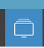 можно вызвать контекстное меню, основной частью которого будет сортировщик слайдов. Путем данного сортировщика можно не только перемещаться между страницами интерактивного занятия, но так же создавать 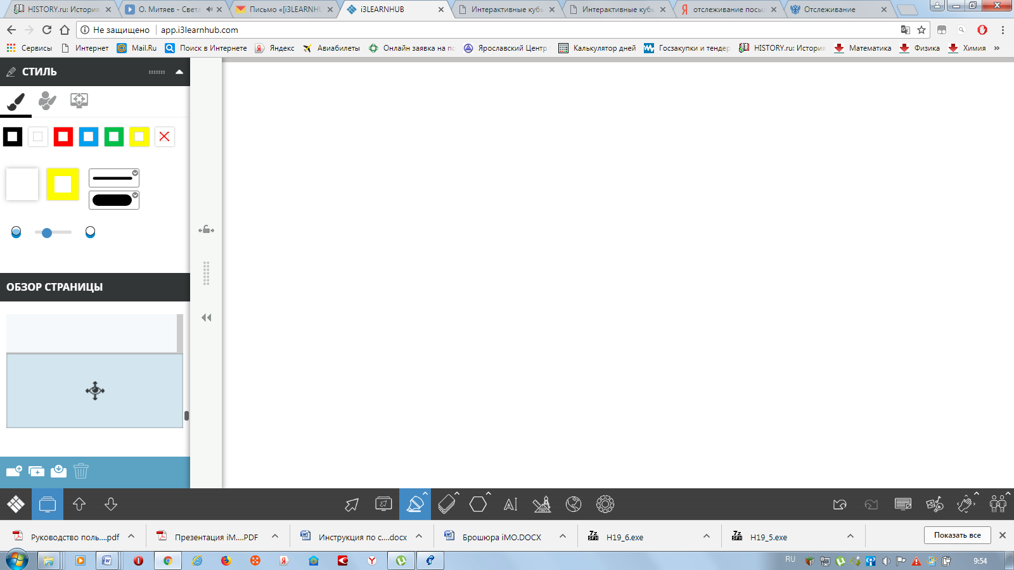, дублировать или перемещать вниз страницы 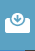.

Изменение оформления страницы
При выборе инструмента 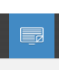 на экране появится широкий спектр вариантов оформления страниц занятия в различной цветовой гамме и с применением разметки полей. Это оформление можно применить как к одной текущей, так и ко всем страницам.
Помимо просто цветового фона, программа позволяет выбирать различные разлиновки страницы.
Для использования шаблона необходимо нажать на кнопку «Применить шаблон».
Отменить применение шаблона, как и выполнение любых других операций можно при помощи кнопок 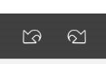.
Задание. Создайте первую страницу вашего интерактивного занятия по теме «Обитатели леса». Выберите шаблон оформления в соответствии с выбранной темой.
Наполнение страницы
Для работы со станицами внизу экрана представлена панель доступных инструментов. 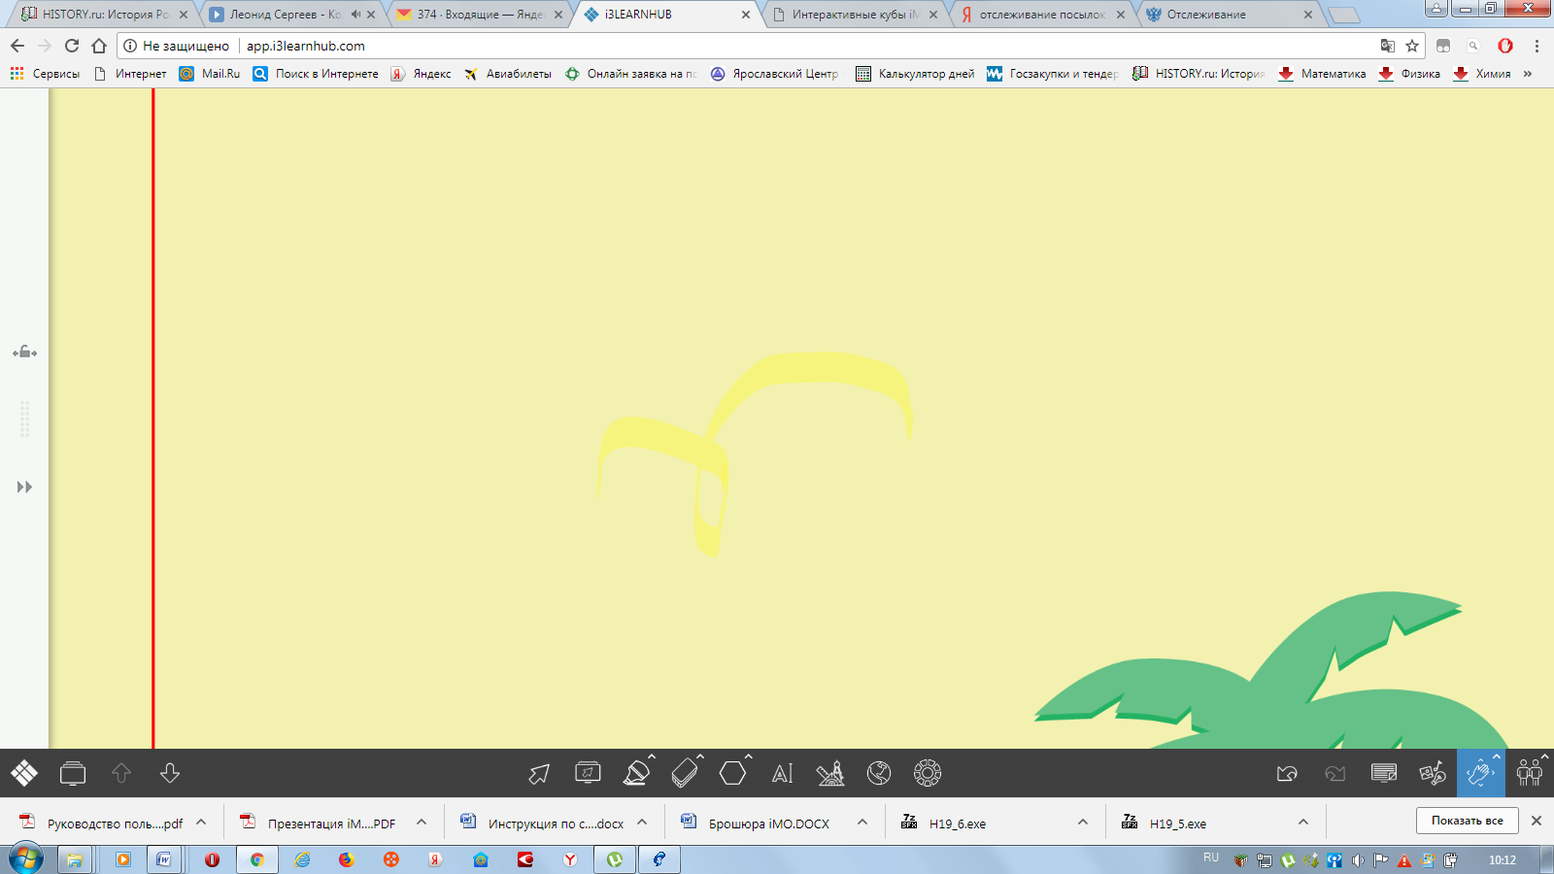.
Инструмент Указатель позволяет осуществлять выбор на экране.
Рисование произвольного изображения на странице возможно при помощи инструмента 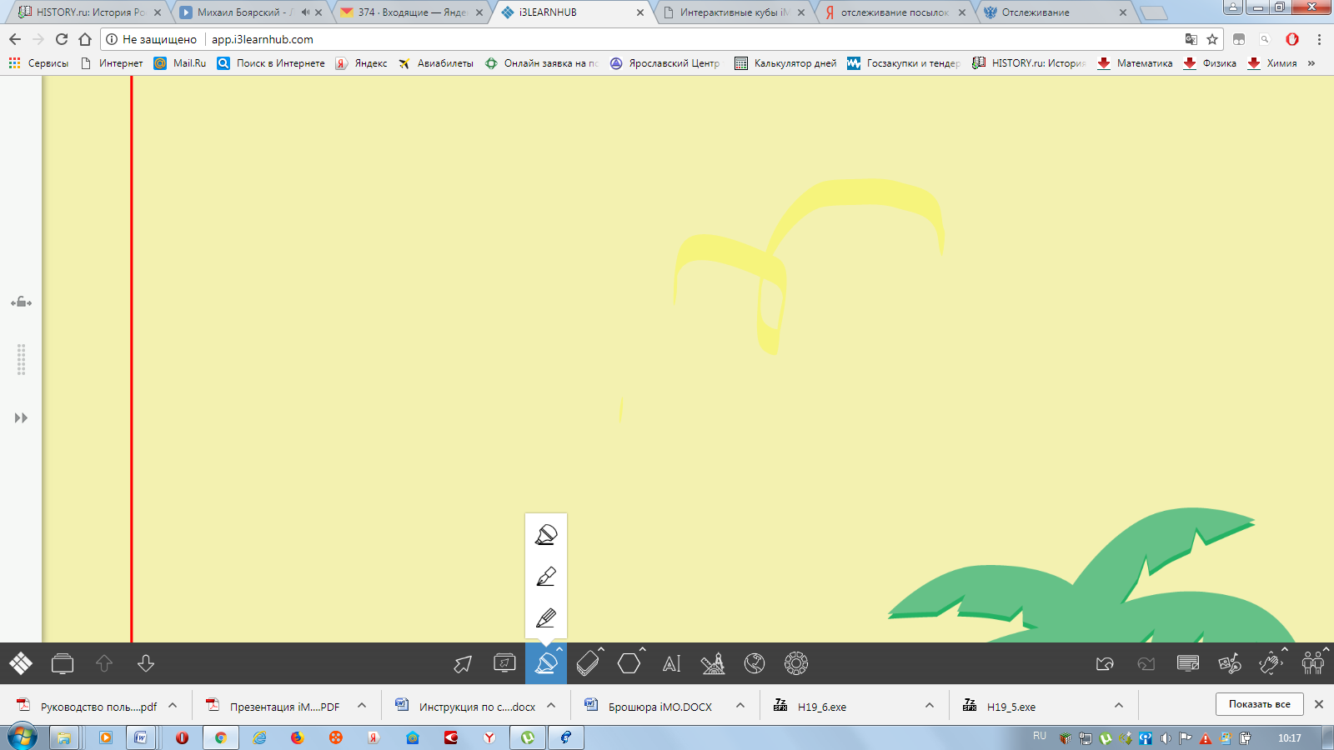 3 вариантами начертания: - выделение, - каллиграфическое перо - карандаш.
При выборе любого инструмента необходимо перевести курсор в нужную точку страницы и перемещать при нажатой левой клавише мыши.
Для настройки инструмента необходимо воспользоваться дополнительным меню стиль, открывающемся при нажатии на двойной указатель.
Автоматически открывается стандартная панель цветов. При нажатии на квадрат цвета можно поменять цвет инструмента. Кроме того, есть возможность выбрать начертание и толщину линии.
Расширенные панели 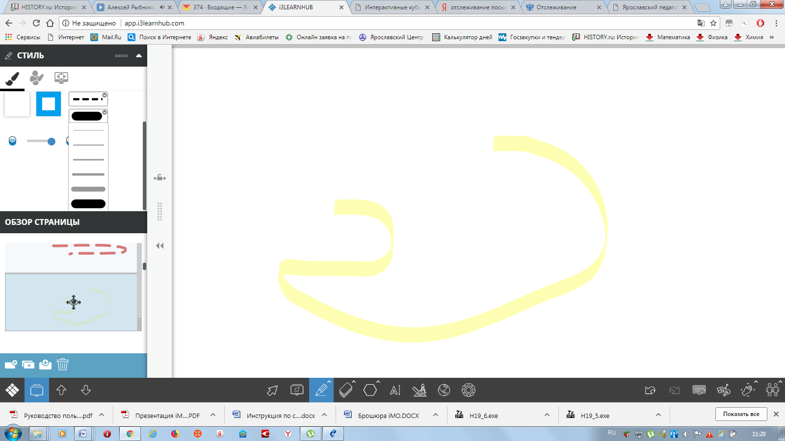позволяют расширить стилевые возможности программы.
В режиме установки пользовательских цветов имеется возможность при нажатии на кнопку с плюсом составить из палитры цвет, если он отсутствует в перечне.
Режим Цветов урока упрощает доступ к палитре возможных цветов.
На страницах можно использовать рисованные геометрические фигуры при помощи соответствующего инструмента 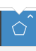
При выборе фигуры становятся доступны инструменты для выбора цвета не только контура, но и заливки.
Для ввода текста можно воспользоваться стандартным инструментом Текст 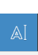. При этом становится доступной панель стиля текста, где можно изменить ряд настроек начертаний и размещения.

При нажатии на экран в месте нажатия создается окно для ввода текста. При этом открывается экранная клавиатура, которой так же можно воспользоваться.
На странице урока можно разместить мультимедийные объекты при помощи инструмента 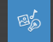.
При этом на экране откроется библиотека для выбора мультимедийного объекта.
Для вставки объекта его необходимо выделить и нажать на кнопку «Вставить в файл». Для удобного поиска объектов можно использовать функции фильтрации.
Можно разместить на странице и математические инструменты - 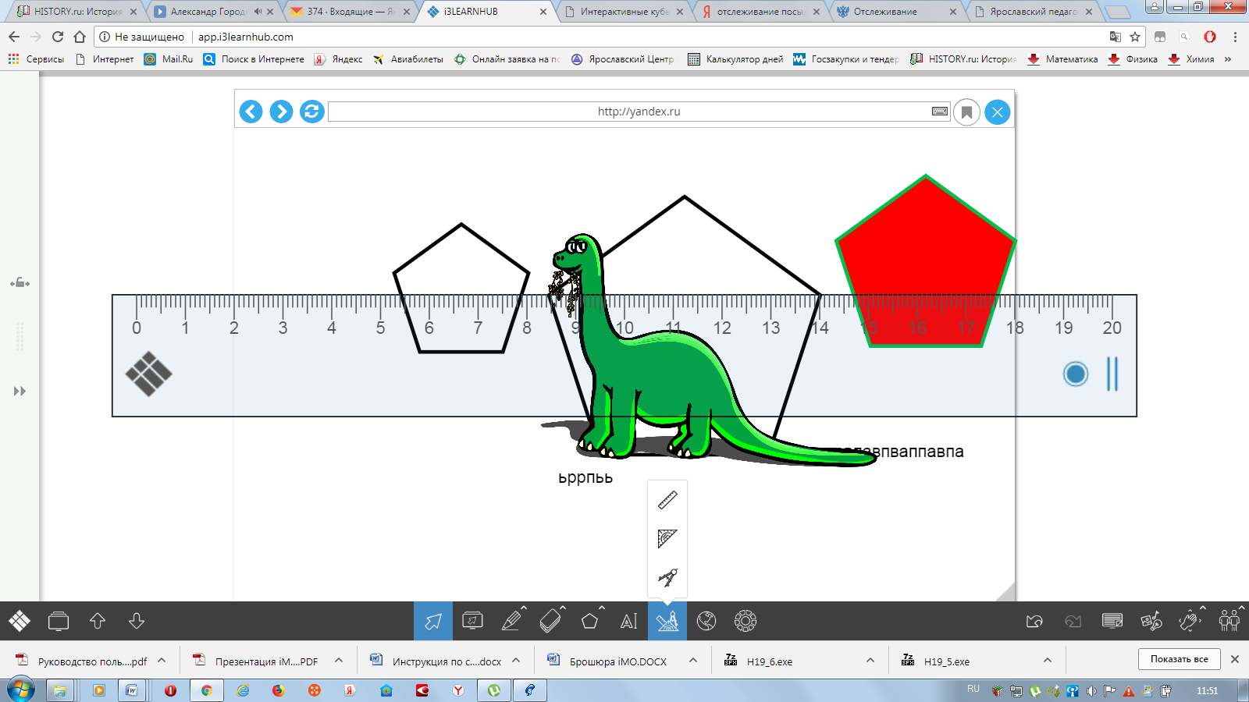: - линейка, - треугольник, - циркуль.

Практическая. Сервис Plickers для получения быстрой обратной связи, мобильного голосования, фронтального опроса.
1. Слушатель переходит на сайт Plickers по электронному адресу https://plickers.com/. Далее необходимо зарегистрироваться на сайте, для этого нажать на кнопку «Sign Up» в правом верхнем углу сайта.
2. Воткрывшейся форме нужно ввести в поля свои данные. После заполнения полей нужно нажать на кнопку «Sign Up» для завершения регистрации.
3. Зарегистрированный пользователь для входа на сайт нажимает кнопку «Sign In», вводит свой адрес электронной почты (E-mail) и пароль, созданный ранее.
4. Рассмотрим интерфейс сайта Plickers. В верхнем меню есть кнопки Library (Библиотека), Reports (Отчеты), Classes (Классы), Live view (Режим реального времени), Cards (Карточки с кодами).
5. Для скачивания и распечатки карточек в главном меню нужно нажать кнопку «Cards», выбрать нужный набор карточек, нажать активную ссылку и загрузить файл PDF с набором на компьютер пользователя. Для бесплатного скачивания с официального сайта доступно 5 наборов карточек:
- Standard (стандартный из 40 карточек), на одном листе А4 по 2 карточки.
- Expanded (расширенный из 63 карточек), на одном листе А4 по 2 карточки.
- Large Font (большой шрифт вариантов ответов A, B, C, D) для маленьких детей.
- Large Cards (40 крупных карточек), на одном листе А4 по 1 карточке.
- Large Cards Expanded (расширенный набор из 63 крупных карточек).
6. Карточки в наборах уникальны и имеют порядковый номер. В каждом из углов квадратной карточки обозначен ее номер. На каждой стороне указан вариант ответа (A, B, C, D). Желательно на тыльной стороне продублировать буквы вариантов ответа.
7. Для уверенной работы мобильного приложения нужно распечатать карточки в очень хорошем качестве на плотной бумаге и разместить их на картонные подложки.
Для составления теста нужно в главном меню нажать кнопку «Library» (Библиотека), далее нажать кнопку «New Folder» (Новая папка). В появившейся форме тесту задается название, далее пользователь нажимает кнопку «Save» (Сохранить).
8. Папка создается для группировки вопросов в тест определенной тематики. Можно создавать папки внутри каждой из корневых папок.
9. После создания папки для теста можно начать составление вопросов теста. Возможны два варианта тестов: с четырьмя вариантами ответов или опрос ДА/НЕТ. Есть вариант множественных правильных ответов.
Чтобы составить вопрос теста, нужно нажать кнопку «New Question». Форма вопроса содержит поле для текста, радиокнопку типа ответа (варианты ответа либо «правда/ложь (да/нет)»), поля для четырех вариантов ответа. Правильный ответ или ответы отмечаются галочкой.
10. После завершения теста в целом пользователь, нажав кнопку «Reports» в главном верхнем меню веб-сайта Plickers, может вывести на экран аудитории правильный ответ и гистограмму результатов в списке учащихся класса. Также можно показать учащимся правильный ответ.
В правой нижней части приложения в выпадающем меню в виде трех вертикальных кружков для очистки статистики ответов нужно нажать кнопку «Clear responses».
При сканировании мобильными устройствами под управлением Android в случае неверной обработки считывания ответов пользователю нужно навести камеру устройства на QR-карточку, активировать выпадающее меню в правой нижней части приложения и далее нажимать кнопки «Rotate answers», «Ok» до получения верного результата.

Модуль 3 Интерактивное цифровое оборудование в образовательном процессе как средство развития когнитивной сферы обучающихся. Методические аспекты.
Блок «SMART-технологии»
ИСПОЛЬЗОВАНИЕ ИНТЕРАКТИВНЫХ КУБОВ
ЗАДАНИЕ. Заполните таблицу.
Название инструмента | Адрес сайта | Этапы настройки инструмента
Вызов индикации правильных ответов | Индикация правильного ответа | Индикация неправильного ответа

ЗАДАНИЕ. Зафиксировать алгоритмм выполнения операций при работе с видеоконтентом
Операция |  |  |  | Алгоритм выполнения
Вырезать видеофрагмент
Добавить слайд
Убрать звук
Добавить звук
Сохранить фильм
 | Элемент игры | Используемый инструментарий | Основные операции
 | Основное игровое поле | Геометрические объекты, соединенные линиями  Игровой кубик  Шторка  Дополнительный иллюстративный материал книги (при необходимости)  Гиперссылки на другие страниц игры  Фон | Вставка геометрических объектов – панель инструментов Фигуры  Вставка игрового кубика – коллекции – интерактивные средства - Dice  Настройки куба позволяют менять стандартную раскладку его граней, а так же изменить цвет кубика  Шторка – показать/скрыть затемнение экрана -  61  Вставка иллюстративного материала из книги вставляется при помощи документ-камеры: Вставка – средство просмотра Smart Document Camera.  Гиперссылки используются для перехода к конкретным заданиям и для возращения обратно.  - Разместите на странице объект, при нажатии на который будет происходить переход.  - Вызовите в контекстном меню объекта пункт Ссылка.  - Выберите страницу, на которую должен произойти переход, и нажмите ОК.  Для настройки фона необходимо выбрать пункт меню «Формат – Страница – Установить заливку фона»
 | Задание на распреде-ление объектов по группам | Контейнер | - Разместите на странице все необходимые объекты, как классифицируемые, так и сам контейнер. Сделайте контейнер выделенным.  Во вкладке «Надстройки» выберите «Конструктор занятий»  В появившемся окне выберите пункт «Правка».  Переместите мышью объекты согласно правилу. При этом на всех классифицируемых объектах появится метка о принадлежности контейнеру.  62  Во вкладке «Параметры» установите действия при правильном или неправильном выборе объекта и нажмите «Готово».
 | Задание на выборку объектов | Анимация объекта | 1. Вставьте объекты на страницу.  2. Выделите мышью объект и вызовите в контекстном меню пункт «Свойства».  3. В появившихся настройках определите все необходимые элементы вкладки «Анимация объекта».  63
 | Звуковое сопро-вождение игры | Вставка и запись звука  Вставка озвученного элемента | 1. Выберите объект и выберите в контекстном меню пункт «Звук».  2. Определите звук из уже существующих или запишите свой.  Для выбора звука необходимо нажать на кнопку «Обзор» и выбрать его из существующих файлов.  Для записи звука необходимо нажать кнопку «Начать запись».  В этой секунды и до нажатия кнопки «Завершить» запись будет производиться запись с микрофона.  При желании записанный звук можно переименовать.  Настройка запуска позволяет включать звук как при нажатии на угловой элемент, так и на сам объект.  Для вставки озвученного элемента необходимо обратиться в коллекцию интерактивных элементов.
 | Блокировка элементов |  | Блокировка отдельных элементов позволяет гарантировать правильность игры.  1.Выделяем подлежащий блокировке объект и вызываем меню объекта  64  2.Выбираем пункт меню «Блокировка» - «Закрепить»
 | Клониро-вание объектов |  | 1. Вызываем меню объекта  2. Выбираем пункт «Утилита множественного клонирования»
 | Создание табло для игры | Вставка таблицы  Заполнение таблицы иллюстрациями  Затемнение ячеек | 1. Выбираем пункт меню «Вставка» – «Таблица»  2. Указываем количество строк и столбцов, определяем дополнительный параметр – квадратные ячейки  Для заполнения таблицы необходимо перетащить изображение в ячейку таблицы и дождаться появления рамки вокруг целевой ячейки  Любая ячейка таблицы может быть затемнена и при нажатии на нее затемнение исчезает, демонстрируя спрятанное под ним изображение.  Для затемнения нужно вызвать меню ячейки и выбрать пункт «Добавить затемнение ячейки»

Блок «Цифровые лаборатории»
Задание: с использованием мобильной цифровой лаборатории ЛабДиск разработать проект и его презентовать. Примерные темы проектов (на выбор):
- Измеряем свой пульс;
- Измерение размеров класса;
- Скорость и расстояние;
- Отражение света;
- День и ночь;
- Громкость звука;
- Идем в парк;
- Проект «Протокол путешествия или черный ящик»
- Сквозняки и простуда;
- Температурная карта класса;
- Карта освещенности класса;
- Светолюбивые и теневыносливые растения;
- Согревание почвы;
- Шум большого города

Блок «Образовательтная робототехника»
Сборка и программирование с использованием конструктора Lego Wedo по одному из заданий разделов.
Комплект включает 12 заданий, которые разбиты на четыре раздела, по три задания в каждом. В каждом разделе слушатели занимаются технологией, сборкой и программированием, а также упражняются во всех четырех предметных областях.
Раздел «Звери» - основной предметной областью является технология, понимание того, что система должна реагировать на свое окружение.
Раздел «Приключения» сфокусирован на развитии речи.
Раздел «Забавные механизмы» - основная предметная область является физика.
Раздел «Футбол» сфокусирован на математике.

Блок «3D – технологии»
Заполнить таблицу
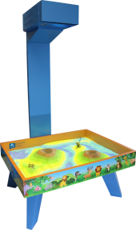 | 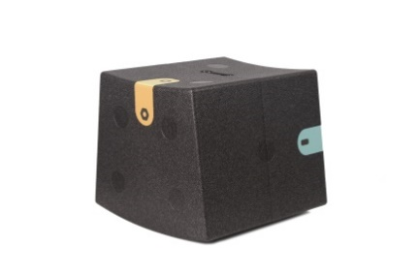
Наименование оборудования:  Предназначен для:  Имеет варианты работы:  Можно применить для:  При работе  НУЖНО  НЕЛЬЗЯ  67 | Наименование оборудования:  Предназначен для:  Можно применить для:  При работе  НУЖНО  НЕЛЬЗЯ

